Schulungsunterlagen Laserkalkulation

Projekt- und Kundendaten:
Unternehmen:
Anschrift:
Projektverantwortliche(r):
Telefon / E-Mail:
Besprechungstermin:
Teilnehmer:

Checkliste:
 | erfolgt  am: | versendet am: | erhalten am: | archiviert am:
Schulung Artikel:
Schulungsunterlagen ausgegeben:
Schulung Beurteilungsbogen:

Bemerkungen:

Benutzerhandbuch und Schulungsunterlagen

Laserkalkulation

Inhaltsangabe
Laserkalkulation (optional) 3
1. Kalkulation 4
2. Angebotstext 8
3. Lohnkosten 10
3.1 Gliederung 13
3.2 Werker mehrfach 14
3.3 Kategorien 15
4. Bemerkungen 16
5. Anhänge 17
5.1 TIF-Editor 19
6. Artikel-Ordner 22
7. Zusatzfelder 23

Laserkalkulation (optional)

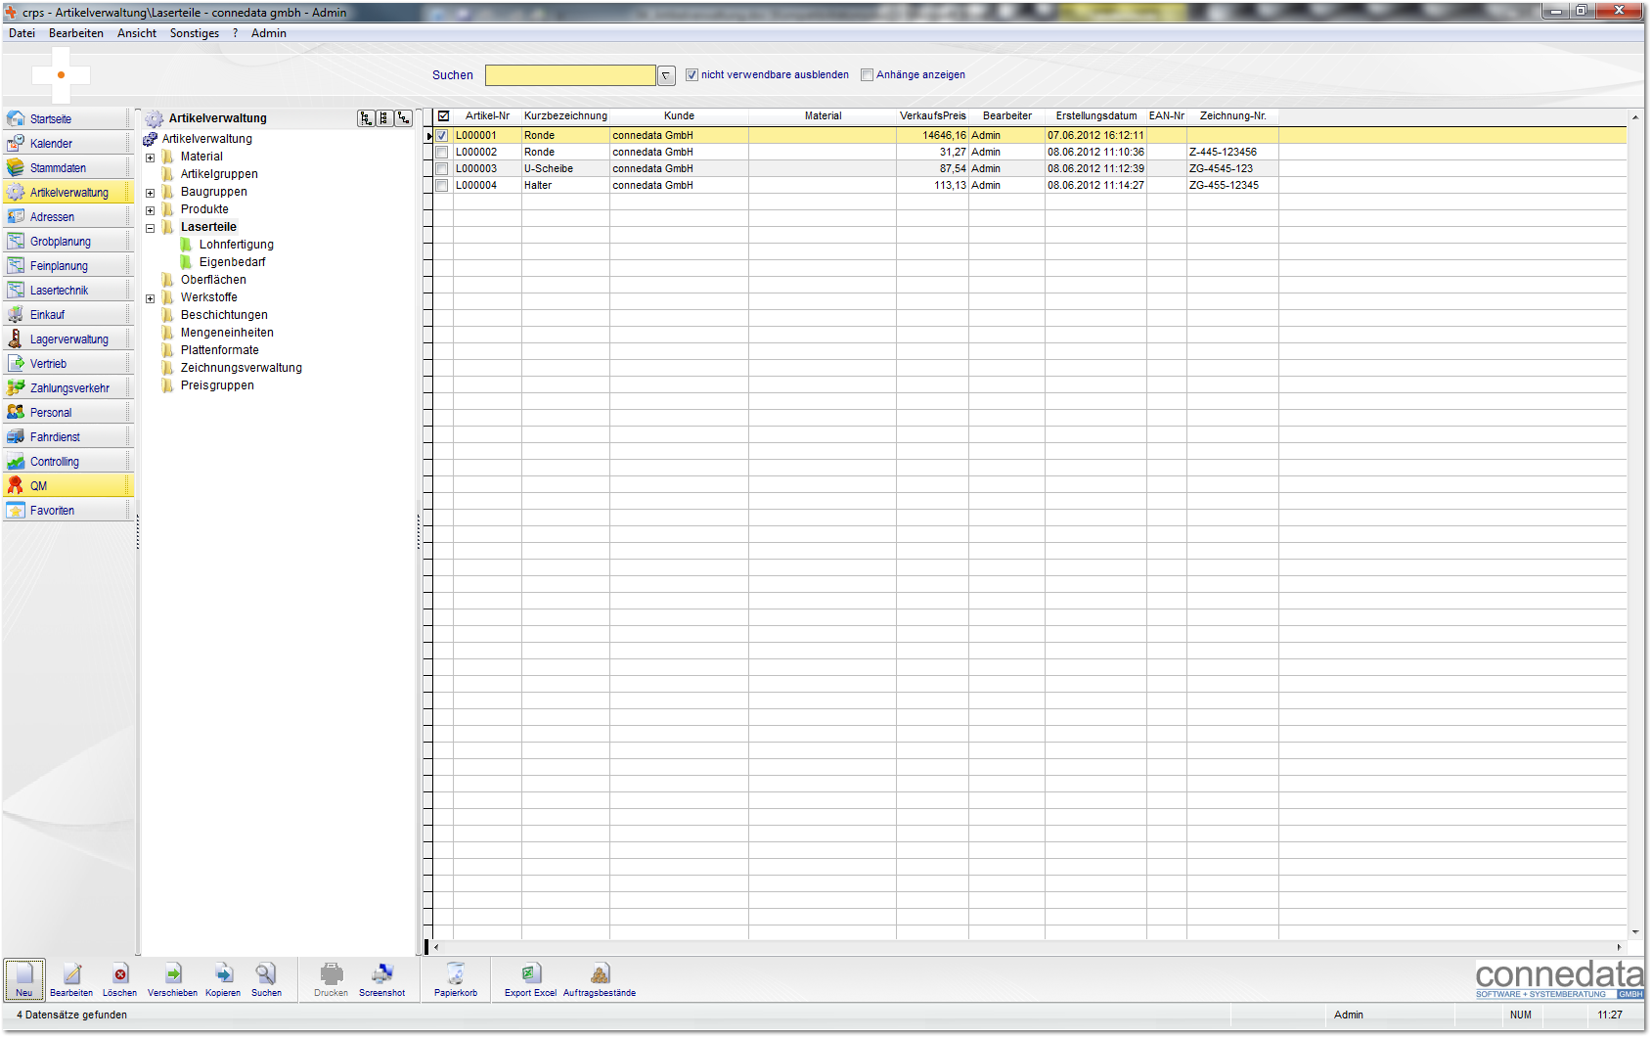
1. Kalkulation
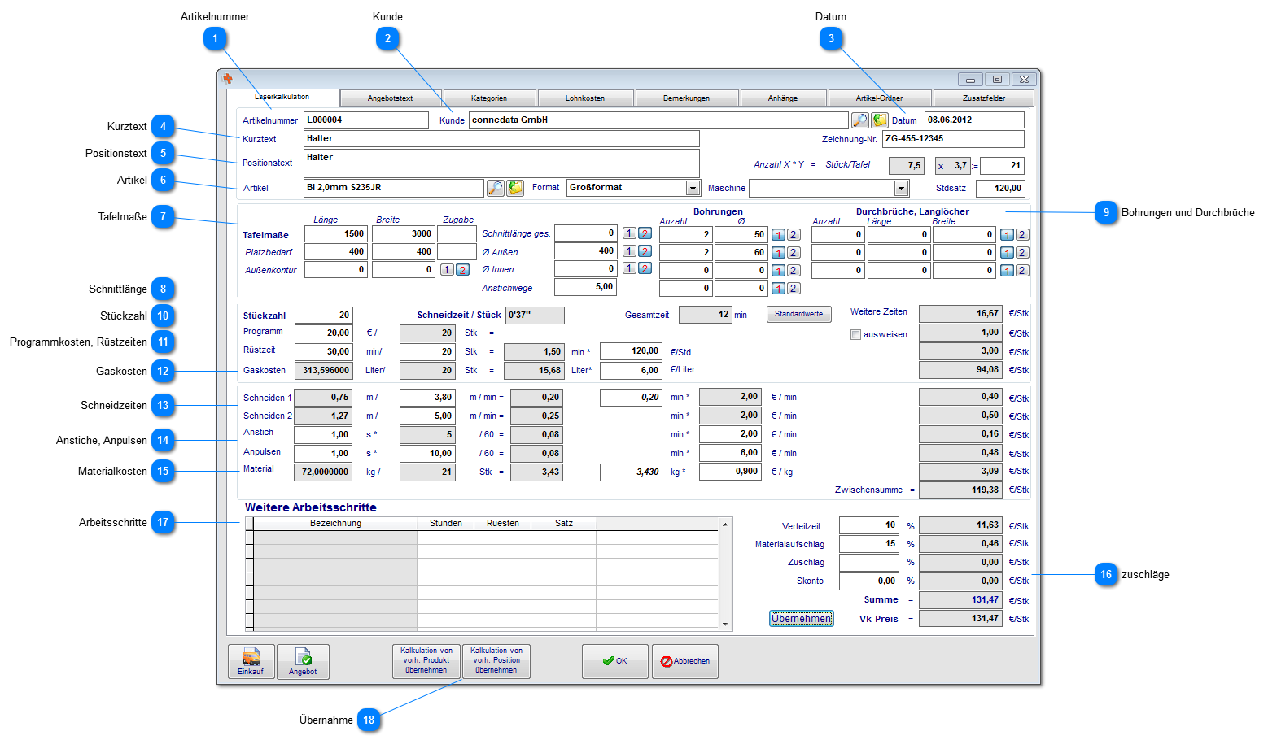

Artikelnummer

Wird fortlaufend vergeben und kann geändert werden.

Kunde

Auswahl des Kunden um diesen einem Laserteil direkt zuzuordnen.

Datum

Das Datum an dem der Artikel erstellt wurde.

Kurztext

Geben sie den Kurztext (Suchbegriff) ein.

Positionstext

Geben sie hier eine Artikelbeschreibung für die Angebotsposition ein.

Artikel

Wählen sie hier einen Artikel (aus Material) aus. Hierbei ist zu beachten, dass dem Artikel Schneidparameter zugrunde liegen. Weiterhin kann hier das Tafelformat ausgewählt werden. Die verfügbaren Maschinen (inkl. Stundensätze) hängen von den Daten die unter den Schneidparametern definiert wurden ab. Wählen sie hier die Maschine.

Tafelmaße
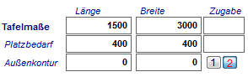

Geben sie hier die Tafelmaße an. Wenn sie zuvor ein Tafelformat ausgewählt haben, werden diese Felder automatisch gefüllt. Sie können für das Laserteil eine Außerkontur berechnen lassen. Das System geht vorerst nur vom Platzbedarf aus (das Programm schachtelt nicht). Zusätzlich können die "Stege" als Zugabe definiert werden.

Schnittlänge
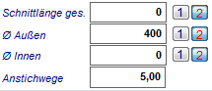

Wenn das Laserteil ausgelasert wird und rechteckig ist, kann hier die Außenschnittlänge definiert werden. Mit [1] oder [2] wird die Schnittgeschwindigkeit kalkuliert. Zusätzlich kann die Anzahl der Anstichwege hierfür definiert werden. Sofern ein rundes Laserteil gefertigt werden soll, können sie alternativ die Durchmesser innen und außen angeben.

Bohrungen und Durchbrüche
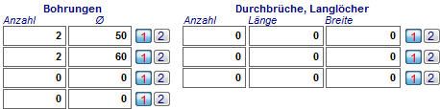

Sofern das Laserteil noch Bohrungen o.ä. erhält, können diese einzeln mit unterschiedlichen Schnittgeschwindigkeiten angegeben werden.

Stückzahl

Geben sie hier die zu kalkulierende Stückzahl ein. beachten sie hierbei, dass die Rüstzeiten auf die Menge verteilt werden.

Programmkosten, Rüstzeiten

In diesem Bereich können sie die Programmierkosten und Rüstzeiten erfassen. Die werden bereits bei der Maschine zugeordnet.

Gaskosten

Nach einer voreingestellten Formel, können die Gaskosten berechnet werden für den Verbrauch. Geben sie hier noch den Preis pro Liter an.

Schneidzeiten

Anhand der voreingestellten Schnittgeschwindigkeiten werden die Daten hier ausgewertet. Sie können die Geschwindigkeiten noch ändern.

Anstiche, Anpulsen

Aufgrund der voreingestellten Anstichzeit und die Anzahl der Anstiche werden die Kosten hier nochmals separat ausgewiesen. Anpulsen definiert beispielsweise eine oberflächliche Markierung auf dem Blech (Fadenkreuz o.ä.).

Materialkosten

Aufgrund des Artikels (Material) und des Tafelformats werden hier die Materialkosten anhand der EK-Preise aus den Stammdaten kalkuliert.

zuschläge
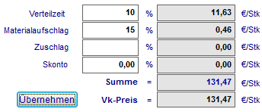

Es können in diesem Bereich weitere Zuschläge erfolgen. Mit Übernehmen wird der VK-Preis in die Position übernommen.

Arbeitsschritte
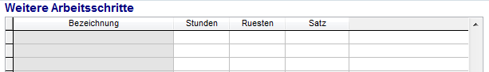

Sofern im Anschluss weitere Arbeitsschritte folgen (z.B. Kanten) können diese hier kalkuliert werden.

Übernahme
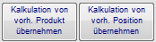

Sie haben die die Möglichkeit aus vorhandenen Kalkulationen und Angeboten die Daten in diese Kalkulation zu übernehmen. Wählen sie hier die gewünschten Laserteile oder Angebotspositionen aus.
2. Angebotstext
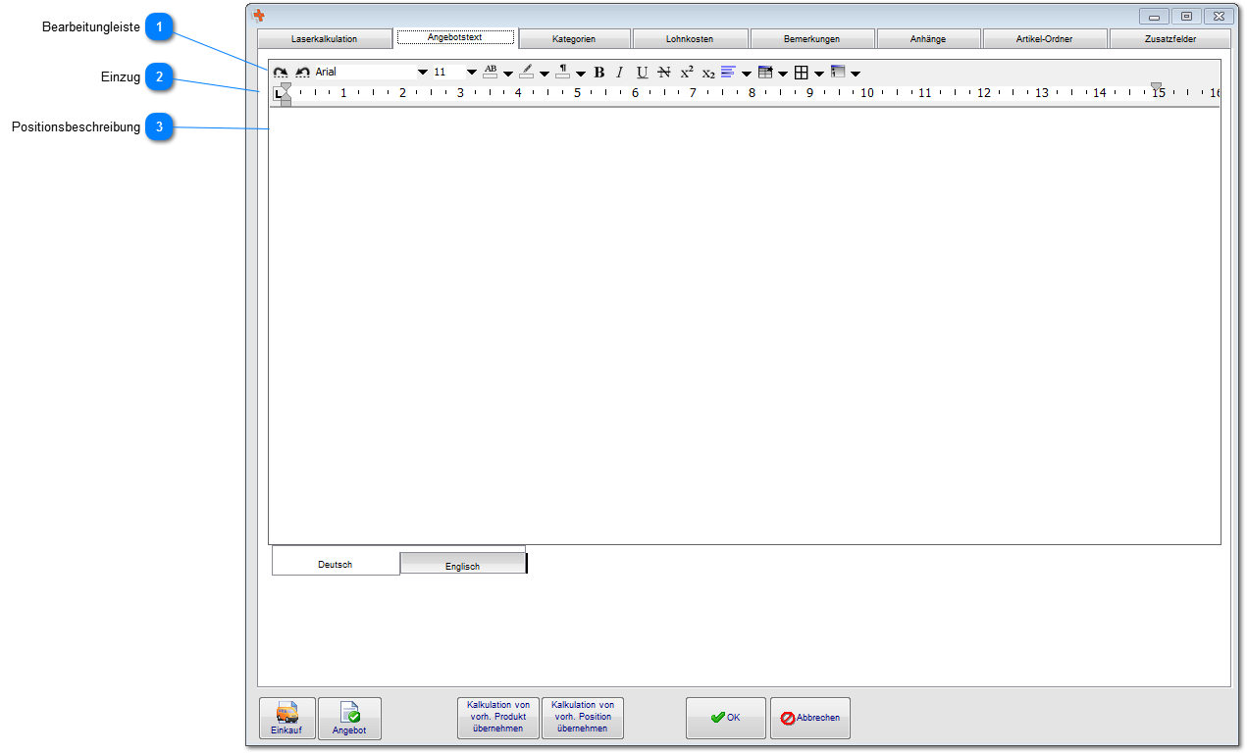

Mit den Angebotstexten haben sie eine erweiterte Möglichkeit umfangreiche Beschreibungen optisch ansprechend zu gestalten. Es ist zu beachten, dass bei Eingabe in diesem Bereich der Langtext des Artikels durch diesen ersetzt wird. Die Reports müssen dafür speziell eingerichtet werden.

Bearbeitungleiste

Bearbeitungsleiste mit aus Word bekannten Werkzeugen zur Textgestaltung.

Einzug

Einstellung zum Texteinzug bezogen auf die Position eines Angebots o.ä.

Positionsbeschreibung

Hier geben sie ihren alternativen (gestalteten) Positionstext ein.
3. Lohnkosten
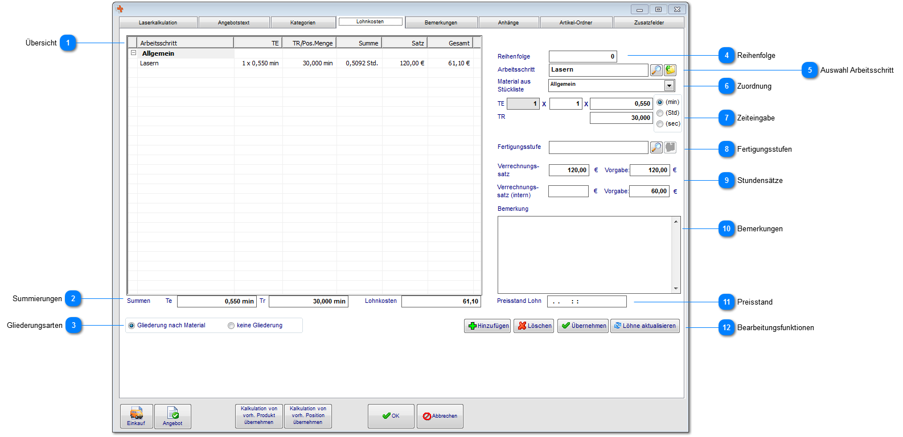

Zur Berechnung der Dienstleistungen steht ihnen der Reiter Lohnkosten zur Verfügung und ist Bestandteil der Kalkulation. Es bestehen hier zwei Möglichkeiten um die Arbeitsschritte zu erfassen:

- Auswahl und Eingabe: die Arbeitsschritte werden manuell in dieser Ansicht erfasst zur Kalkulation
- Anzeige als Arbeitsplan: sofern in den Stammdaten definiert, können alle Arbeitsschritte automatisch in den Kalkulationen als Arbeitsplan angezeigt werden, nur Zeiten werden erfasst

Bei Verwendung von Baugruppen sieht diese Ansicht etwas anders aus.

Übersicht
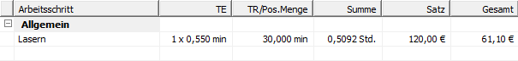

In der Übersicht werden die bereits angelegten Arbeitsschritte aufgelistet. Sofern eine rote Kennzeichnung des Stundensatz angezeigt wird

Summierungen

In diesem Bereich werden Zeiten und Kosten summiert.

Gliederungsarten

Die Ansicht der Lohnkosten kann unterschiedlich geliedert werden. In der hier dargestellten Ansicht erfolgt keine Gliederung. Die Arbeitsschritte in der selbst bestimmten Reihenfolge dargestellt.

Reihenfolge

In diesem Feld legen sie nachträglich die Reihenfolge der Arbeitsschritte fest. Sofern an der Reihenfolge keine Änderung erfolgt, wenn die Arbeitsschritte in der Reihenfolge angelegt, wie sie eingegeben wurden.

Auswahl Arbeitsschritt

Nachdem sie über den Button Hinzufügen einen neuen Eintrag angelegt haben, wählen sie hier einen Arbeitsschritt aus. Die Daten die bereits im Stammdatensatz hinterlegt sind, werden hier übernommen (Stundensätze, Fertigungsstufen).

Zuordnung

Sie haben die Möglichkeit, die Arbeitsschritte einer Position in der Stückliste (Material, Baugruppe) zuzuordnen. Ausdrucke wie der Fertigungsauftrag können dann entsprechend gruppiert nach Material oder Baugruppe erstellt werden.

Zeiteingabe
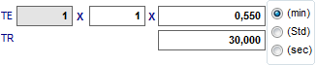

Sofern sie die Ansicht ohne Gliederung gewählt haben bleibt die Menge für TE (1x) unverändert. Geben sie nun die Zeit für (TE) diesen Arbeitsschritt ein. Unter "TR" geben sie nun die Rüstzeit an. Wählen sie anschließend "Übernehmen" um die Eingaben zu bestätigen. Hier gibt es auch eine Möglichkeit, mehrere Werker zu berücksichtigen.

Fertigungsstufen

Die Fertigungsstufen bieten eine Gruppierungsmöglichkeit für Arbeitsschritte. Diese werden bereits im Stammdatensatz des Arbeitsschritts hinterlegt sein, können aber hier nochmal manuell geändert werden. Die Fertigungsstufen werden im Anschluss im Kalkulationsblatt angezeigt um eine gruppenweise Anpassung von Stundensätzen zu ermöglichen. Weiterhin können die Fertigungsaufträge nach Fertigungstufen gruppiert, ausgedruckt werden.

Stundensätze
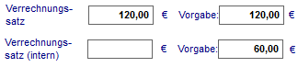

Die Stundensätze werden bei Auswahl aus den Stammdaten übernommen. Diese können aber nun für diesen Artikel angepasst werden. Abweichende Stundensätze werden in der Ansicht rot dargestellt.

Bemerkungen

Sie können an dieser Stelle Hinweise zur Bearbeitung hinterlegen. Diese können sowohl in der Zeiterfassung als auch auf den Ausdrucken angezeigt werden.

Preisstand

Hier können sie erkennen, wann die Stundensätze zuletzt festgelegt wurden.

Bearbeitungsfunktionen

Über Hinzufügen legen sie einen neuen Eintrag in der Ansicht an. Löschen entfernt den Arbeitsschritt aus der Ansicht. Nach Eingabe von Zeiten und Stundensätzen können die Eingaben mit "Übernehmen" geändert werden. Löhne aktualisieren hat zur Folge, dass alle Stundensätze Arbeitsschritte aus den Stammdaten aktualisiert werden.
3.1 Gliederung
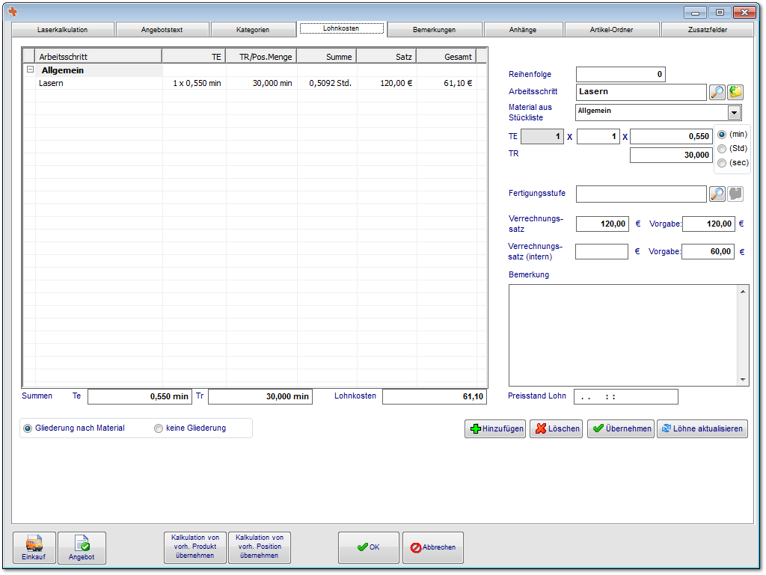

In dieser Ansicht werden die Arbeitsschritte nach dem Material gegliedert.

3.2 Werker mehrfach
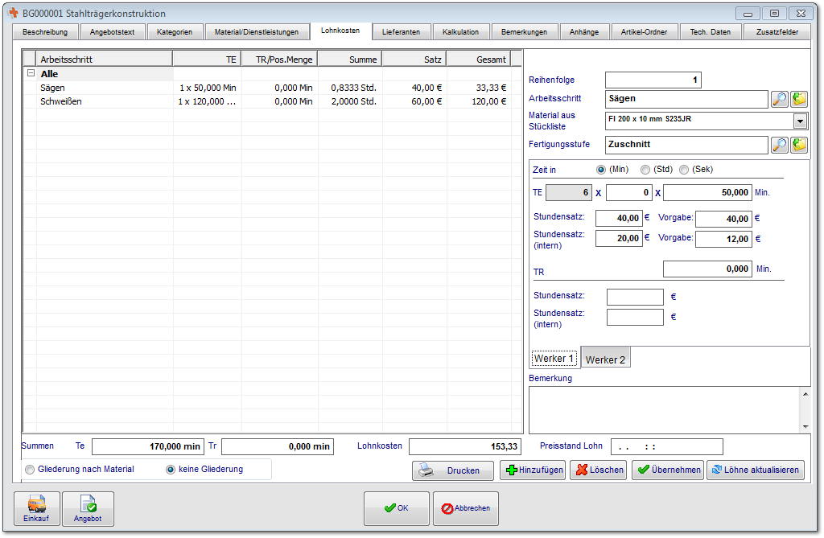

Die Zeiten können in der Kalkulation auch für mehrere Werker erfasst werden sofern die Option in den Systemeinstellung gesetzt wurde.

3.3 Kategorien
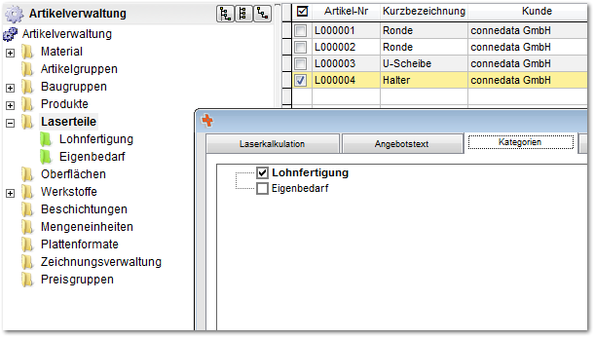

4. Bemerkungen
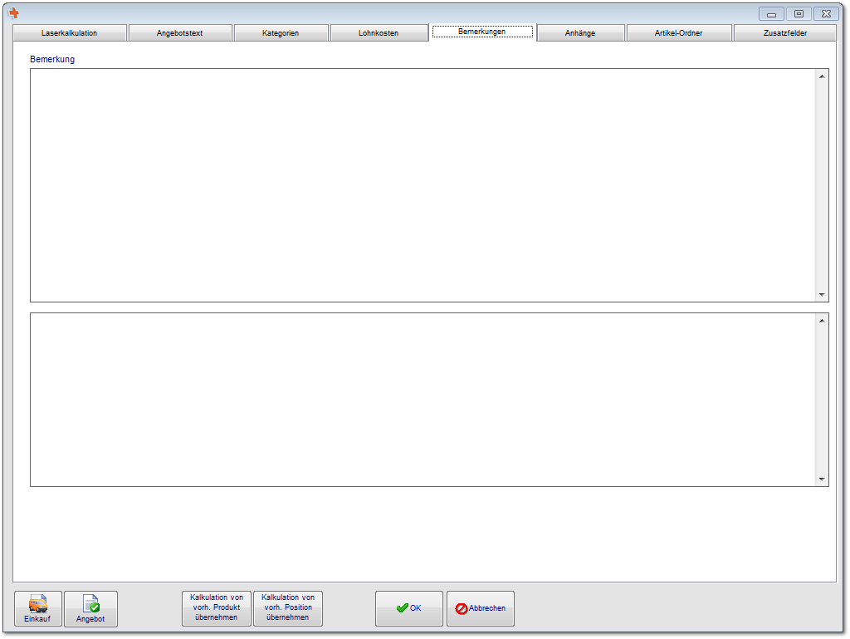

Die Bemerkungen dienen zur internen Beschreibung eines Artikels. Diese Bereiche werden auf keine externen Formulare gedruckt und sind nur für die interne Verwendung geeignet.
5. Anhänge
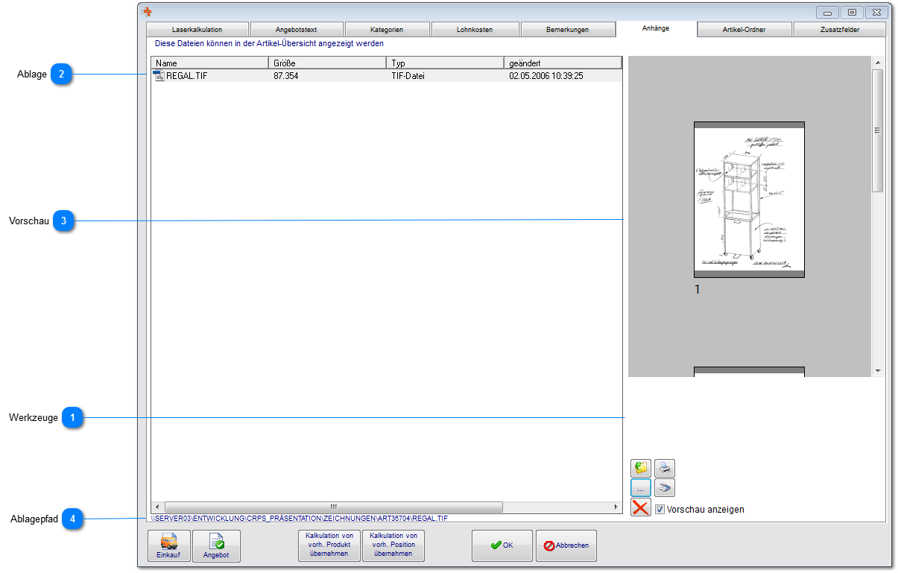

Die Dokumentenablage wird in fast allen Bereichen verwendet. Hier ist es möglich alle denkbaren Dokumententypen abzulegen. Die Voransicht funktioniert nur mit einigen davon.

Werkzeuge

Über diese Werkzeugleiste können sie Dateien der Dokumentenablage hinzufügen, einscannen, ausdrucken und löschen. Nach dem hinzufügen von TIF-Dateien steht ihnen ein zusätzliches Bearbeitungswerkzeug (TIF-Editor) zur Verfügung um beispielsweise Stempel o.ä. auf dem Dokument zu platzieren. Dieses erreichen sie über einen Doppelklick auf das Dokument oder über den gelben Ordner.

Ablage
Hier werden ihnen die bereits hinzugefügten Dateien angezeigt.

Vorschau
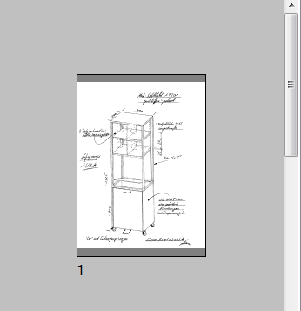

Bei kompatiblen Dokumententypen (die jeweilige Software muss fähig sein html-Inhalte anzuzeigen) kann hier eine Vorschau angezeigt werden.

Ablagepfad

Unter der Ansicht wird ihnen der Ablagepfad des Dokuments angezeigt.
5.1 TIF-Editor
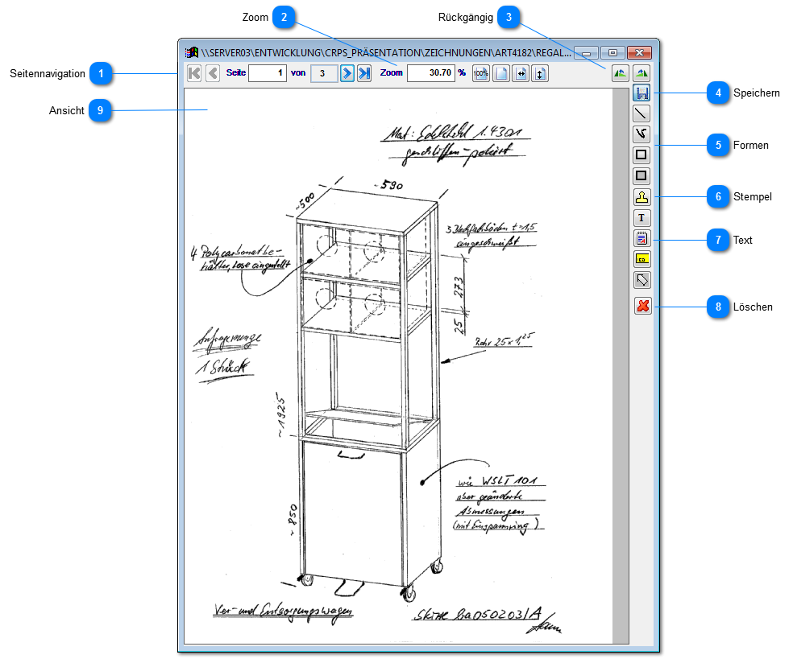

Im TIF-Editor kann das Dokument bearbeitet und verändert werden. Besonders interessant ist hierbei die Stempelfunktion. Aber Vorsicht ist geboten, nach dem Speichern sind alle Änderungen unwiederbringlich auf Dokument platziert.

Seitennavigation

Hier können sie durch die verschiedenen Seiten des TIF-Dokuments navigieren.

Zoom

Das Dokument vergrößern oder verkleinern.

Rückgängig

Funktion für rückgängig und wiederholen.

Speichern

Speichert die Änderungen an dem Dokument ab.

Formen

Hiermit können sie verschiedene Formen auf dem Dokument platzieren.

Stempel

Fügen sie aus dem Stammdaten eingescannte Stempel hinzu.

Text

Texteditorfunktionen um Text auf dem Dokument zu platzieren.

Löschen

Markierte Elemente können wieder von dem Dokument entfernt werden.

Ansicht

In der Bearbeitungsansicht werden die einzelnen Elemente platziert.
6. Artikel-Ordner
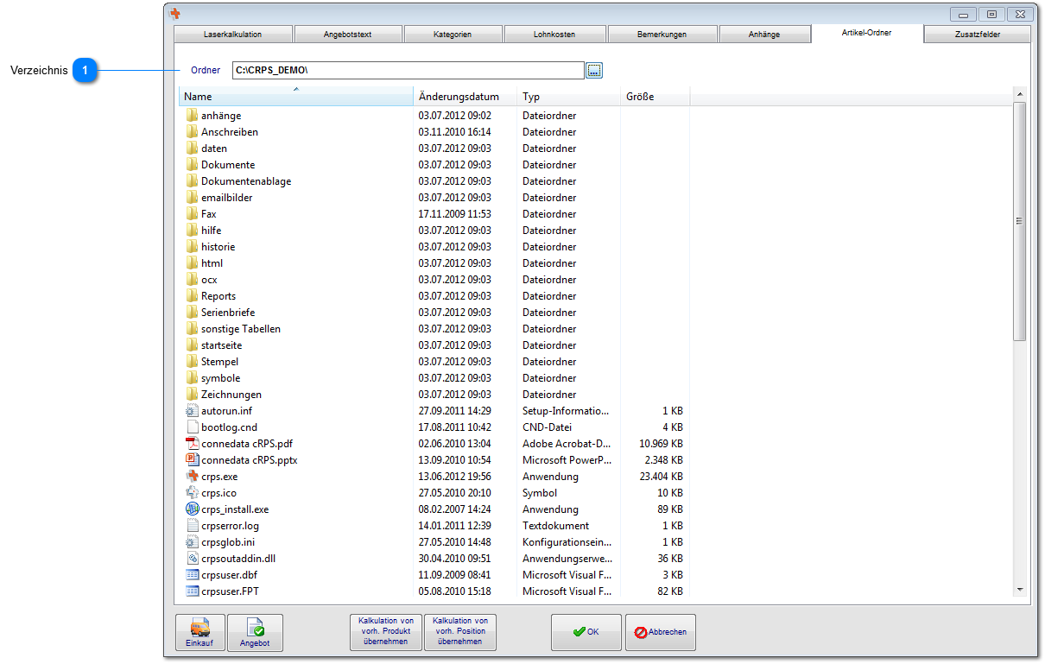

Sie können mit dem Artikel-Ordner ein gesamtes Verzeichnis, meist auf dem Server, einem Artikel zuordnen. Das bietet den Vorteil, nicht viele Einzeldateien (oft Fotos oder Handbücher) im Bereich Anhänge verwalten und aktualisieren zu müssen.

Verzeichnis

Wählen sie hier das (Server)Verzeichnis aus, wo die relevanten Dateien für diesen Artikel abgelegt sind.
7. Zusatzfelder
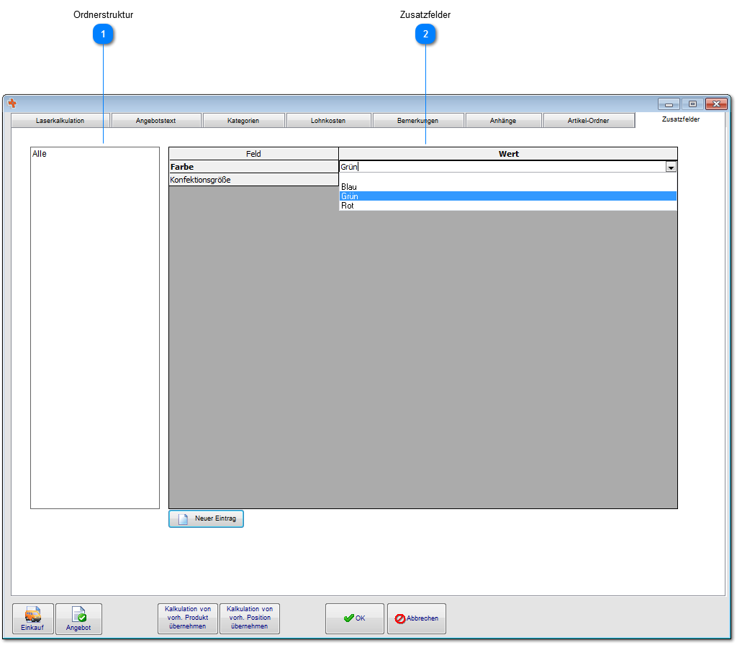

Die technischen Daten sowie die Zusatzfelder bieten die Möglichkeit, die Artikel um eigene Datenfelder zu erweitern. Diese können ausgewertet, gesucht und in Formulare gedruckt werden.

Ordnerstruktur

In diesem Bereich wieder die Ordnerstruktur aus den Stammdaten angezeigt, die sich im Bereich Zusatzfelder Artikel befindet.

Zusatzfelder
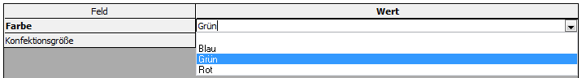

Die definierten Zusatzfelder werden aus den Stammdaten in alle Artikel übernommen. Artikelbezogen können nun die Einzelheiten zu den Feldern hinlegt werden.

Notizen

___________________________________________________________________

___________________________________________________________________

___________________________________________________________________

___________________________________________________________________

___________________________________________________________________

___________________________________________________________________

___________________________________________________________________

___________________________________________________________________

___________________________________________________________________

Unterschriften zur Kenntnisnahme.

_____________________________ _____________________________
Datum: Datum:

_____________________________ _____________________________
Kunde connedata GmbH
Software+Systemberatung

